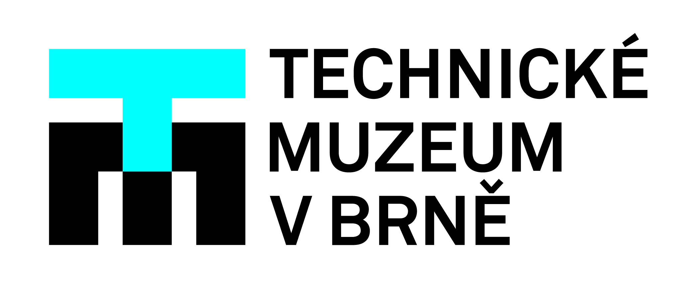

Komentované procházky a přednášky Industriální Brno VII představí technické skvosty průmyslového Brna

Pod názvem Industriální Brno VII již sedmým rokem nabízí Technické muzeum v Brně cyklus komentovaných procházek a odborných přednášek pro veřejnost, během nichž se v průběhu celého měsíce října 2021 seznámí zájemci o průmyslovou historii s významnými technickými památkami Brna. Díky spolupráci s firmou Financial Consortium s.r.o. se dvě přednášky uskuteční přímo v industriálním prostředí areálu bývalé Mosilany na ulici Křenová.
Cyklus Industriální Brno VII zahájí 6. října 2021 přednáška Příběh brněnské teplárny. „Historie teplárny v ulici Špitálka se začala psát po dvaceti měsících její výstavby 4. prosince 1930. První tuzemská teplárna s kombinovanu výrobou elektřiny a tepla byla na svou dobu velmi progresivně řešená,” uvádí přednášející Ing. Jiří Mrkos. Železniční tematiky se Industriální Brno VII dotkne hned dvakrát. Komentovaná procházka Po stopách vývoje brněnského hlavního nádraží seznámí veřejnost s důležitými objekty mapujícími více než 180 letou historii železničního provozu v Brně. „V letošním roce si připomínáme 165. výročí zahájení provozu Brněnsko-rosické dráhy, která usnadnila přepravu uhlí z rosicko-oslavanského revíru prudce se rozvíjejícímu brněnskému průmyslu,“ dodává lektor přednášky Železnicí z Brna na západ Ing. Jiří Kotrman.
Industriální archeologii v Brně přibližuje Mgr. Hynek Zbranek z Archaia Brno: „V posledních několika letech se v souvislosti se stavební činností podařilo v rámci záchranných archeologických výzkumů zachytit relikty industriálních provozů, které dokreslují historický vývoj tzv. brněnského Manchesteru.” Komentovaná procházka i přednáška seznámí veřejnost s bývalou barvírnou L. Schulze, textilní manufakturou J. Ch. Biegmanna, továrnou M. Redlicha, barvírnami rodin Soxhlet a Springer a chemickou továrnou Hochstetter a Schickardt na ulici Dornych.
Komentovaná procházka Křenová – Příběh brněnské ulice zavede zájemce na důležitou dopravní tepnu zrcadlící dějiny města Brna posledních dvou století. „Křenová byla městskou skládkou, sídlem špitálu a chorobince, nelegální ubytovnou brněnských židů, předměstím s největší kožedělnou továrnou světa a spoustou pavlačových dělnických domů, a dokonce i vedla středem původního toku Svitavy,“ uvádí průvodce procházky PhDr. Aleš Vyskočil, Ph.D. z Akademie věd ČR, Brno.
S příběhem brněnské Mosilany seznámí posluchače závěrečná přednáška cyklu Industriální Brno VII vedená PhDr. Petrou Mertovou, Ph.D. z Technického muzea v Brně. Podobu bývalého národního podniku Mosilana u ulic Vlhká-Křenová-Špitálka formovala od poloviny 19. stol. textilní výroba vyžadující speciální budovy pro barevny, úpravny, tkalcovny a další provozy. Před druhou světovou válkou na tomto území podnikaly textilky David Hech, Sdružené továrny na vlněné zboží a továrna Max Kohn patřící rodině Tugendhat.
Na přednášky je vstup volný, na komentované procházky s kapacitou 20 osob se zájemci musí předem přihlásit. Podrobnosti k přednáškám a procházkám je možné najít na: www.tmbrno.cz/akce/industrialni-brno-vii-2021/
Kontakt pro média:
Petra Mertová | garant cyklu přednášek a procházek pro veřejnost Industriální Brno VII
mertova@tmbrno.cz | 775 850 646

